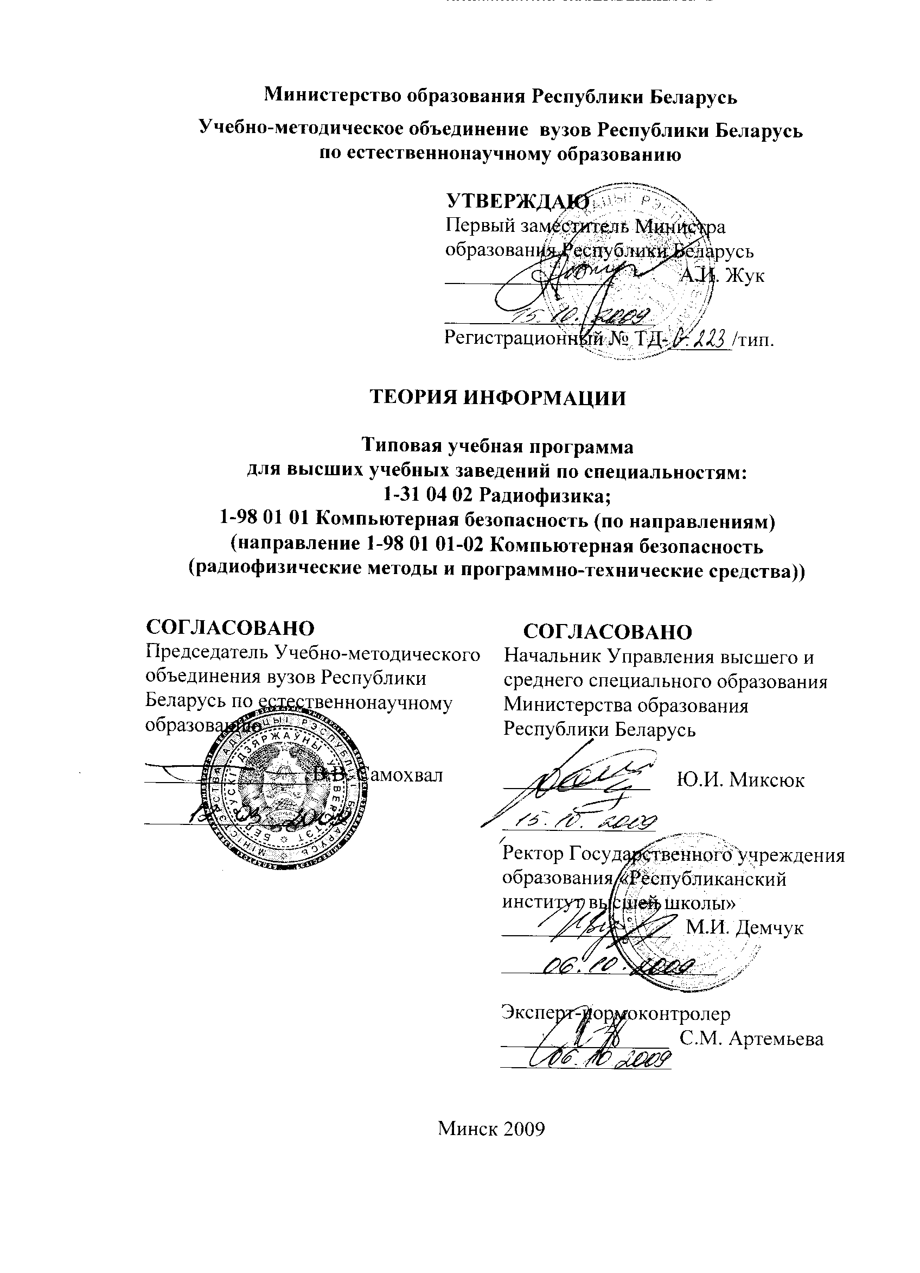
Министерство образования Республики Беларусь
Учебно-методическое объединение вузов Республики Беларусь
по естественнонаучному образованию

УТВЕРЖДАЮ
Первый заместитель Министра
образования Республики Беларусь
________________ А.И. Жук

____________________
Регистрационный № ТД-______/тип.
ТЕОРИЯ ИНФОРМАЦИИ

Типовая учебная программа
для высших учебных заведений по специальностям:
1-31 04 02 Радиофизика;
1-98 01 01 Компьютерная безопасность (по направлениям)
(направление 1-98 01 01-02 Компьютерная безопасность (радиофизические методы и программно-технические средства))

СОГЛАСОВАНО  Председатель Учебно-методического объединения вузов Республики Беларусь по естественнонаучному образованию  ________________В.В. Самохвал  __________________ | СОГЛАСОВАНО  Начальник Управления высшего и среднего специального образования  Министерства образования Республики Беларусь  ______________ Ю.И. Миксюк  _________________  Ректор Государственного учреждения образования «Республиканский институт высшей школы»  ________________ М.И. Демчук  ________________________
Эксперт-нормоконтролер
________________ С.М. Артемьева
___________________

Минск 2008
Составители:

В. Г. Семенчик - доцент кафедры радиофизики Белорусского государственного университета, кандидат физико-математических наук

Рецензенты:
Кафедра электроники учреждения образования «Белорусский государственный университет информатики и радиоэлектроники»;

Г. А. Заборовский, доцент кафедры информатики и основ электроники учреждения образования «Белорусский государственный педагогический университет имени Максима Танка», кандидат физико-математических наук, доцент.

РЕКОМЕНДОВАНА К УТВЕРЖДЕНИЮ В КАЧЕСТВЕ ТИПОВОЙ:

Кафедрой радиофизики Белорусского государственного университета
(протокол № 6 от 4 ноября 2008 года);
Научно-методическим советом Белорусского государственного университета
(протокол № 2 от 20 марта 2009 года);
Научно-методическим советом по физике учебно-методического объединения вузов Республики Беларусь по естественнонаучному образованию
(протокол № 5 от 3 апреля 2009 года)
Научно-методическим советом по компьютерной безопасности учебно-методического объединения вузов Республики Беларусь по естественнонаучному образованию
(протокол № 2 от 22 апреля 2009 года)

Ответственный за выпуск: В. Г. Семенчик

Пояснительная записка.
Типовая учебная программа дисциплины «Теория информации» разработана на основе образовательных стандартов по специальностям 1-31 04 02 Радиофизика, 1-98 01 01 Компьютерная безопасность (по направлениям).
Дисциплина «Теория информации» знакомит студентов с основными методами оценки количественных характеристик систем передачи и хранения информации, методами сравнения информационных систем между собой, способами повышения их надежности и эффективности использования.
Цель преподавания дисциплины:
– освоение студентами основных положений теории информации и методов помехоустойчивого кодирования.
Задачи изучения дисциплины:
- приобретение знаний и освоение студентами методов анализа информационных систем и каналов связи, соединяющих источники информации с ее потребителями;
- изучение основных классов помехоустойчивых кодов;
- освоение методик построения оптимального (или близкого к оптимальному) кода, структурных схем кодирующих и декодирующих устройств.
В результате изучения дисциплины студент должен:
знать:
- методы дискретизации и квантования сигналов;
- факторы, определяющие информационные свойства системы;
- основные классы и методы построения помехоустойчивых кодов;
уметь:
- оценивать информационные характеристики каналов связи;
- применять методы помехоустойчивого кодирования;
- использовать методы дискретизации сигналов.
Дисциплина «Теория информации» основывается на дисциплинах «Математический анализ», «Аналитическая геометрия и линейная алгебра», «Дифференциальные уравнения» и «Теория вероятностей».
Общее количество часов – 130, аудиторное количество часов – 62, из них: лекции – 34, лабораторные занятия – 28.

ПРИМЕРНЫЙ ТЕМАТИЧЕСКИЙ ПЛАН

№ п/п | Название темы | Лекции | Практ. занятия | Лаб. занятия | Всего
1 | Введение | 2 | - | - | 2
2 | Дискретизация и квантование сигналов | 4 | - | 6 | 10
3 | Мера и количество информации | 4 | - | - | 4
4 | Кодирование дискретных источников | 4 | - | 4 | 8
5 | Кодирование в дискретных каналах | 4 | - | - | 4
6 | Основные понятия помехоустойчивого кодирования | 2 | - | - | 2
7 | Линейные блоковые коды и их характеристики | 8 | - | 18 | 26
8 | Сверточные коды и их характеристики | 4 | - | - | 4
9 | Кодирование в непрерывных каналах | 2 | - | - | 2
 | Итого | 34 | - | 28 | 62

СОДЕРЖАНИЕ УЧЕБНОГО МАТЕРИАЛА

1.Введение
Предмет теории информации. Базовые понятия и принципы. Основные компоненты системы связи и их характеристики.

- Дискретизация и квантование сигналов
Математическое представление сигналов. Равномерная дискретизация. Спектр дискретизированного сигнала. Теорема Котельникова. Квантование сигналов. Сигма-дельта АЦП.

- Мера и количество информации
Дискретные и непрерывные случайные величины, понятие неопределенности. Количество информации по Р.Хартли и К.Шеннону. Количество информации и энтропии. Условная информация и условная энтропия. Количество информации между дискретными ансамблями. Непрерывные ансамбли и обобщение понятия количества информации. Взаимная информация для дискретных и непрерывных ансамблей. Относительная энтропия и ее свойства.
- Кодирование дискретных источников
Дискретные источники. Кодирование дискретных источников равномерными кодами. Скорость создания информации дискретным источником без памяти при равномерном кодировании. Неравномерное кодирование дискретных источников. Коды с однозначным декодированием. Кодовые деревья и неравенство Крафта. Групповые коды.

5. Кодирование в дискретных каналах
Классификация каналов связи. Симметричные дискретные каналы связи без памяти. Двоично-симметричный канал со стиранием. Пропускная способность дискретных каналов. Теоремы кодирования для дискретных каналов без памяти.

6. Основные понятия помехоустойчивого кодирования
Классификация кодов. Разрешенные и запрещенные кодовые состояния, вектор ошибки, синдром. Мягкое и жесткое декодирование. Границы для кодов.

7. Линейные блоковые коды и их характеристики.
Коды с обобщенными проверками на четность. Кодовое расстояние. Таблица опознавателей. Порождающая и проверочная матрицы. Арифметика конечных полей. Полиномиальные и циклические коды. Важнейшие классы групповых кодов. Коды Рида-Соломона и методы их декодирования. Неалгебраические методы декодирования линейных блоковых кодов. Перестановочное декодирование. Пороговое декодирование. Мягкое декодирование блоковых кодов. Коды с чередованием, каскадные коды, турбокоды.

Сверточные коды и их характеристики.

Древовидные и решетчатые коды. Описание сверточных кодов с помощью многочленов. Матричное описание сверточных кодов. Некоторые простые сверточные коды. Алгоритм декодирования Витерби.

Кодирование в непрерывных каналах.

Непрерывные каналы и теоремы кодирования в непрерывных каналах. Пропускная способность непрерывного канала с аддитивным гауссовым шумом.

ИНФОРМАЦИОННО-МЕТОДИЧЕСКАЯ ЧАСТЬ

Список рекомендуемой литературы
Основная
- Кудряшов, Б.Д. Теория информации / Б.Д. Кудряшов. СПб.: Питер, 2009. 320 с.
- Дмитриев, В.И., Прикладная теория информации / В.И. Дмитриев. М.: Высшая школа, 1989. 320 с.
- Кларк, Дж. Кодирование с исправлением ошибок в системах цифровой связи / Дж. Кларк, Дж. Кейн. М.: Радио и связь, 1987. 392 с.
- Цифровая связь. Теоретические основы и практическое применение, 2-е издание / М.: Издательский дом «Вильямс», 2003. 1104 с.
Дополнительная
- Колесник, В.Д. Курс теории информации / В.Д. Колесник. М.: Наука, 1982. 416 с.
- Блейхут, Р. Теория и практика кодов, контролирующих ошибки / Р. Блейхут. М.: Мир, 1986. 576 с.
- Галлагер, Р. Теория информации и надежная связь / Р. Галлагер. М.: Сов. Радио, 1974. 720 с.

Примерный перечень лабораторных работ:
- Дискретизация непрерывных сигналов;
- Кодирование дискретных источников;
- Коды с обобщенными проверками на четность;
- Полиномиальные коды;
- Циклические коды.

